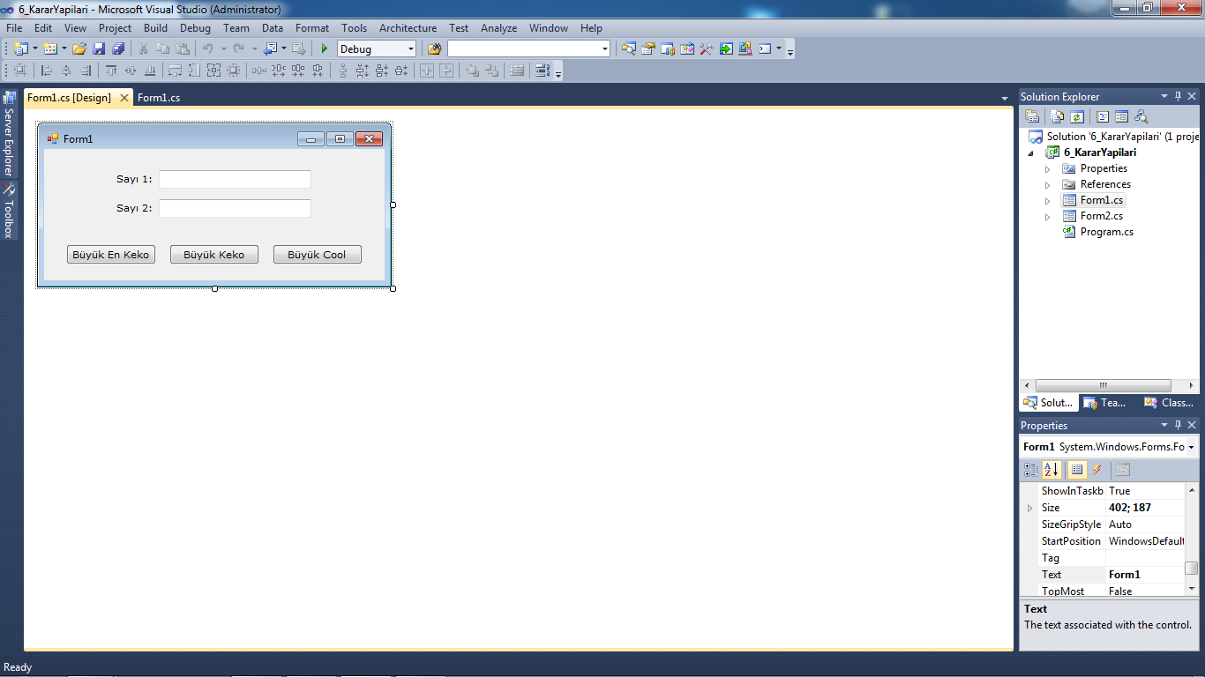

private void Form1_Load(object sender, EventArgs e)
{
/*

Karar Yapıları: Bir koşulun doğru veya yanlış olduğunu kontrol eder. Kontrol edilmesi istenen koşulun doğru (true) veya yanlış (false) olması durumunda çalıştırılması istenen kodların yazıldığı bloklar mevcuttur. Doğal olarak kontrol edilecek koşulun bool tipinde olması gerekir.

1) IF : Belirtilen bir koşulun doğru olup olmadığı kontrol etmek için kullanılan anahtar sözcüktür. Kontrol edilen koşulun geriye true dönmesi halinde, IF bloğu içesine yazılan kodlar çalıştırılır.
*/

/*

Karşılaştırma Operatörleri:

(==) : Eşittir operatörü
(!=) : Eşit değildir operatörü
(>) : Büyüktür operatörü
(<) : Küçüktür operatörü
(>=) : Büyük Eşittir operatörü
(<=) : Küçük eşittir operatörü

*/

//Cool Yöntem:

if (10 > 5)
{
//MessageBox.Show("10 büyüktür 5'ten");
}

//Keko Yöntem:

if (10 > 5 == true)
{
//MessageBox.Show("Zorlama bu kötü bir yöntem...");
}

if (10 < 5)
{
//Derleyici(compiler) 10'un 5'ten büyük olduğunu bildiği için aşağıdaki kodun hiç bir zaman çalıştırılamacağını bilmektedir. Bu yüzden de aşağıdaki hatayı verir:
//Unreachable code detected

//MessageBox.Show("10 küçükse ");
}

if (10 < 5 == false)
{
//MessageBox.Show("Evet 10, 5'ten küçük değildir.");
}

}

private void btnEnKeko_Click(object sender, EventArgs e)
{
//En Keko

txtSayi1.BackColor = Color.White;
txtSayi2.BackColor = Color.White;

try
{
int sayi1 = int.Parse(txtSayi1.Text);
int sayi2 = Convert.ToInt32(txtSayi2.Text);

if (sayi1 > sayi2)
{
txtSayi1.BackColor = Color.Green;
txtSayi2.BackColor = Color.Yellow;
}

if (sayi1 < sayi2)
{
txtSayi2.BackColor = Color.Green;
txtSayi1.BackColor = Color.Yellow;
}

if (sayi1 == sayi2)
{
txtSayi1.BackColor = Color.Blue;
txtSayi2.BackColor = Color.Blue;
}
}
catch
{
txtSayi1.BackColor = Color.Red;
txtSayi2.BackColor = Color.Red;

txtSayi1.ResetText();
txtSayi2.ResetText();
}
}

private void btnKeko_Click(object sender, EventArgs e)
{
//2) IF-ELSE : Else bloğu, if ile karşılaştırılan koşulun sağlanmaması yani false olması durumunda çalıştırılacak kodların bulunduğu bloktur. Dolayısıyla else bloğunda herhangi bir koşul belirtilmez...

try
{
int sayi1 = int.Parse(txtSayi1.Text);

int sayi2 = int.Parse(txtSayi2.Text);

if (sayi1 > sayi2)
{
MessageBox.Show(String.Format("{0} sayısı büyüktür {1} sayısından", sayi1, sayi2));
}
else
{
MessageBox.Show(String.Format("{0} sayısı büyüktür {1} sayısından", sayi2, sayi1));
}
}
catch
{
MessageBox.Show("Hata oluştu ...");
}

}

private void btnCool_Click(object sender, EventArgs e)
{
//3) IF- ELSE IF - (ELSE):

int sayi1 = int.Parse(txtSayi1.Text);
int sayi2 = Int32.Parse(txtSayi2.Text);

if (sayi1 > sayi2)
{
MessageBox.Show("sayı1 büyüktür sayı2 den");
}
else if (sayi2 > sayi1)
{
MessageBox.Show("sayı2 büyüktür sayı1 den");
}
else
{
MessageBox.Show("iki sayı birbirine eşittir.");
}

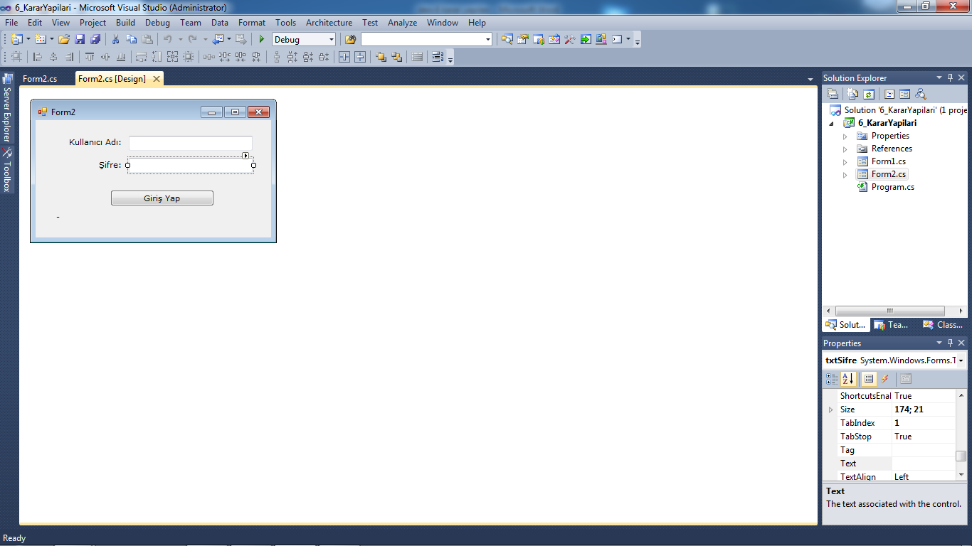

private void btnGirisYap_Click(object sender, EventArgs e)
{
string kulAdi = txtKulAdi.Text;
string sifre = txtSifre.Text;
if (txtKulAdi.Text == "")
{
MessageBox.Show("Lütfen kullanıcı adınızı giriniz...");
}
else if (string.IsNullOrEmpty(txtSifre.Text))
{
MessageBox.Show("lütfen şifreyi giriniz...");
}
else
{
if (kulAdi == "admin")
{
if (sifre == "123")
{
MessageBox.Show("Giriş Başarılı...");
}
else
{
MessageBox.Show("Giriş başarısız");
}
}
else
{
MessageBox.Show("Kullanıcı adı hatalı girildi..");

